HU.014 - FOMENTO - GRUPOS DO SISTEMA
PROJETO: SGFC - GESTÃO DE FOMENTOS CULTURAIS
REDATOR: RICARDO MONTEIRO
HISTÓRICO DE REVISÃO
DATA | VERSÃO | RESUMO DAS ALTERAÇÕES
30/12/2025 | 1 | Criação do documento
VISÃO GERAL
A funcionalidade de Grupos do Sistema permite ao administrador criar, editar e excluir grupos de usuários (perfis) vinculados a um sistema específico. Os grupos são a estrutura base para a organização das permissões de acesso: cada usuário é associado a um ou mais grupos, e as permissões são aplicadas com base nessa vinculação. As alterações nos grupos só têm efeito após a recarga geral do sistema.
SUMÁRIO
ÉPICO: Gestão de Usuários e Controle de Acesso 2
HISTÓRIA DE USUÁRIO: Cadastro de Agente Cultural 2
PRÉ-REQUISITOS 2
DEPENDÊNCIAS 2
FORA DE ESCOPO 2
INTERFACE DE USUÁRIO 3
TELA 1 - GRUPOS DO SISTEMA 3
COMPORTAMENTO ESPERADO 4
Cenário 1. Cadastro de novo grupo com sucesso 4
Cenário 2. Tentativa de salvar grupo sem a sigla do sistema preenchida 4
Cenário 3. Nome de grupo duplicado (case insensitive) 4
Cenário 4. Edição de grupo existente 5
Cenário 5. Tentativa de editar sem selecionar um grupo 5
Cenário 6. Exclusão de grupo sem usuários vinculados 5
Cenário 7. Tentativa de exclusão de grupo com usuários vinculados 5
Cenário 8. Cenário 8: Tentativa de excluir sem selecionar um grupo 5
Cenário 9. Cenário 9: Exibição do aviso de recarga do sistema 5
APROVAÇÃO DO REQUISITO 6

ÉPICO: Gestão de Usuários e Controle de Acesso
Como administrador do sistema, eu quero ter um mecanismo centralizado para gerenciar identidades, permissões e autenticação, para que eu possa garantir a segurança dos dados, a conformidade com a LGPD e que cada pessoa acesse apenas o que é necessário para suas funções, inclusive permitindo o auto-cadastro.

HISTÓRIA DE USUÁRIO: Cadastro de Agente Cultural
Como administrador do sistema, quero cadastrar, editar e excluir grupos de usuários do sistema, de modo que possa organizar os perfis de acesso de usuários por função ou setor de forma estruturada.

PRÉ-REQUISITOS
- O usuário deve estar previamente cadastrado no sistema e autenticado (HU 001 - Login);
- O usuário deve possuir permissão para acessar a funcionalidade de Grupos do Sistema (HU 015).

DEPENDÊNCIAS
- Passadas:
  - HU 012 - Login: autenticação do administrador.
- Futuras:
  - HU 013 - Cadastro de Usuários: os grupos criados aqui são usados para associação aos usuários.
  - HU 012 - Login: o login de usuários não-administradores e não-master depende da vinculação a um grupo.
  - HU 015 - Permissão/Perfil: as permissões são configuradas por grupo.

FORA DE ESCOPO
- Configuração das permissões detalhadas por grupo (coberto pela HU 004 - Permissão/Perfil);
- Criação automática de grupos a partir de estruturas organizacionais externas;
- Reordenação ou hierarquização de grupos.

INTERFACE DE USUÁRIO

TELA 1 - GRUPOS DO SISTEMA
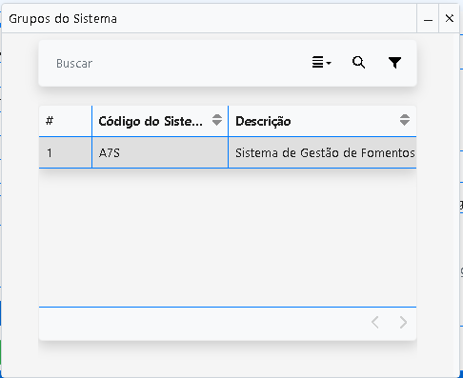
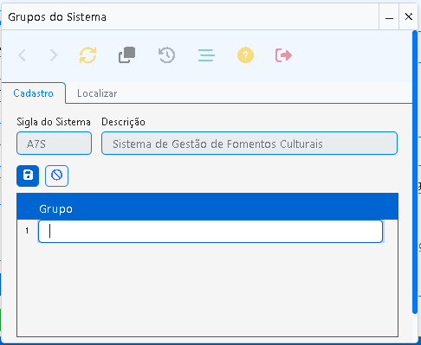
Grupo do Usuário
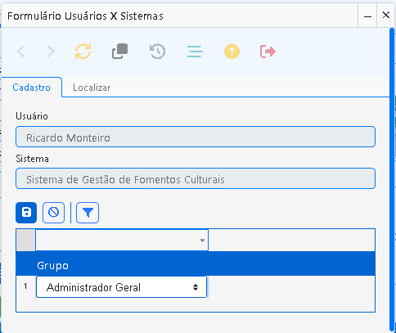
Caminho no menu: Menu > Cadastre-se

COMPORTAMENTO ESPERADO

Cadastro de novo grupo com sucesso
DADO QUE o administrador estiver na tela de Grupos do Sistema e a sigla do sistema estiver carregada
QUANDO clicar em Novo (+), digitar um nome de grupo válido (único, máx. 100 caracteres) e clicar em Salvar
ENTÃO o sistema deverá salvar o novo grupo, exibi-lo na grade com sua numeração e registrar a ação em log de auditoria

Tentativa de salvar grupo sem a sigla do sistema preenchida
DADO QUE o campo "Sigla do Sistema" não está carregado ou está vazio
QUANDO o administrador tenta salvar um grupo
ENTÃO o sistema deve impedir o salvamento e exibir mensagem orientando que a sigla do sistema é obrigatória para o cadastro de grupos

Nome de grupo duplicado (case insensitive)
DADO QUE já exista um grupo cadastrado com o nome "Analistas" para o sistema corrente
QUANDO o administrador tentar salvar um novo grupo com o nome "ANALISTAS" ou "analistas"
ENTÃO o sistema deverá impedir o salvamento e exibir: "Erro ao tentar Incluir novo registro. Verifique se o registro não é duplicado."

Edição de grupo existente
DADO QUE o administrador selecionar um grupo na grade e clica em Editar
QUANDO alterar o nome do grupo para um valor válido e único, e salvar
ENTÃO o sistema deve persistir a alteração, atualizar a grade e registrar em log, e a alteração terá efeito visual completo após a recarga geral do sistema.

Tentativa de editar sem selecionar um grupo
DADO QUE nenhum grupo estiver selecionado na grade
QUANDO o administrador clicar no botão Editar
ENTÃO o sistema deverá exibir mensagem orientando o usuário a selecionar um grupo antes de editar

Exclusão de grupo sem usuários vinculados
DADO QUE o administrador seleciona um grupo que não possui usuários vinculados E clica no ícone de lixeira
QUANDO confirmar a exclusão
ENTÃO o sistema deve remover o grupo, atualizar a grade e registrar a exclusão em log de auditoria

Tentativa de exclusão de grupo com usuários vinculados
DADO QUE o administrador selecionar um grupo que possui ao menos um usuário vinculado e clica no ícone de lixeira
QUANDO tentar confirmar a exclusão
ENTÃO o sistema deverá impedir a exclusão e exibir: "Erro ao tentar Deletar o registro. O registro pode estar sendo usado em outro(s) cadastro(s)”.

Cenário 8: Tentativa de excluir sem selecionar um grupo
DADO QUE nenhum grupo estiver selecionado na grade
QUANDO o administrador clicar no botão Excluir (lixeira)
ENTÃO o sistema deverá exibir mensagem orientando o usuário a selecionar um grupo antes de excluir.

Cenário 9: Exibição do aviso de recarga do sistema
DADO QUE o administrador acessar a tela de Grupos do Sistema
QUANDO a tela estiver carregada
ENTÃO o sistema deverá exibir de forma permanente na tela o aviso: "Alterações nos grupos só terão efeito após a recarga geral do sistema".

APROVAÇÃO DO REQUISITO
A Sudoeste Informática esclarece que o desenvolvimento das funcionalidades descritas neste documento foi realizado de acordo com os requisitos e especificações fornecidos pelo cliente. Nossa equipe seguiu rigorosamente as instruções recebidas, garantindo que o sistema esteja alinhado com o que foi solicitado.
Para evitar possíveis retrabalhos ou ajustes futuros, sugerimos que o cliente revise atentamente os requisitos apresentados, verificando se eles atendem plenamente às suas necessidades e expectativas, bem como se estão em conformidade com eventuais normas aplicáveis ao seu negócio.
Reafirmamos nosso compromisso de entregar um software de qualidade que agregue valor às operações do cliente, e a validação cuidadosa dos requisitos é um passo importante para garantir o sucesso do projeto.
APROVAÇÃO DO REQUISITO
DATA | SETOR | NOME | ASSINATURA

